**HARJUTUS 2 – VALEMITE KASUTAMINE**

Eelmisest ülesandest on sul alles järgnev tabel:

Seda tabelit hakkame täiustama: Toodetele tekkisid allahindlused.

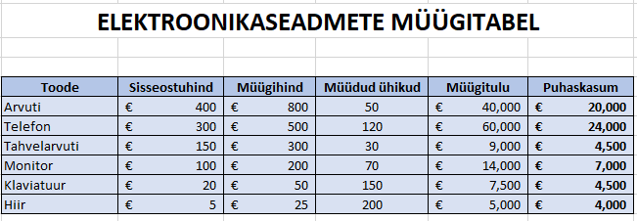

Meil on vaja tabelile lisada lisakolonn. Esiteks tee lahtrite I ja J vahelisel alal paremklikk ja vali “INSERT”

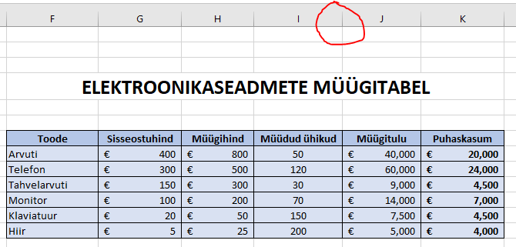

1. Peaks tekkima uus lather. Lahtri nimeks läheb ALLAHINDLUS

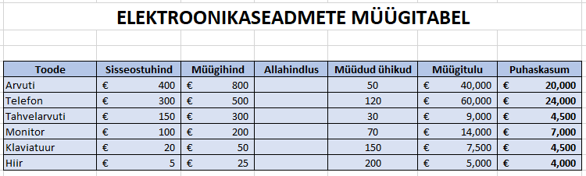

1. Täida lahtrid. Automaatselt genereeritakse hetkel euro vääringud aga need peavad olema protsendid. Asenda euro vääring protsentidega:

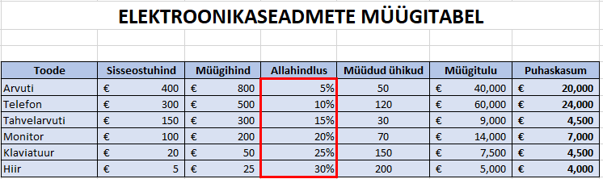

1. Nimetame lahtri MÜÜGITULU nimeks MÜÜGITULU TÄISHINNAGA ja PUHASKASUM nimega PUHASKASUM TÄISHINNAGA

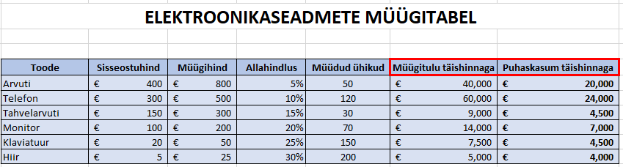

1. Nüüd lisame kolm uut lahtrit (pane need õigesse kohta) ja paneme neile järgnevad nimetused:

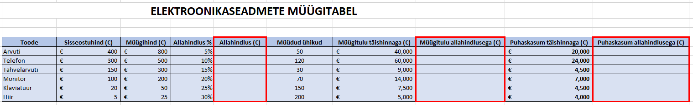

1. Nüüd on meil vaja teada, milline oleks allahindluse summa eurodes. NB! Kuna allahindluse protsent muutub aja jooksul siis peab see lahter olema vormindatud automaatselt! Selleks peame müügihinna korrutama allahindluse protsendiga (H8*I8)

Tee seda kogu allahindluse tulbaga

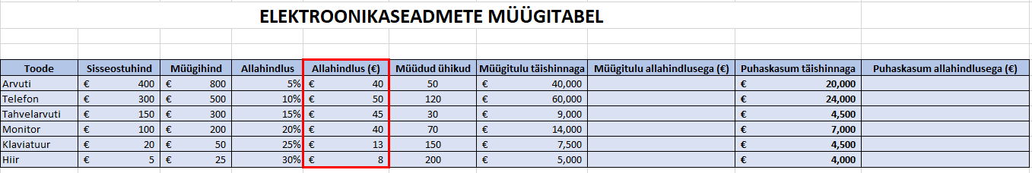

1. ISESEISEV – Nüüd katsu loogikat kasutades automatiseerida lahtrid MÜÜGITULU ALLAHINDLUSEGA ja PUHASKASUM ALLAHINDLUSEGA. Lõpptulemus peab olema selline:

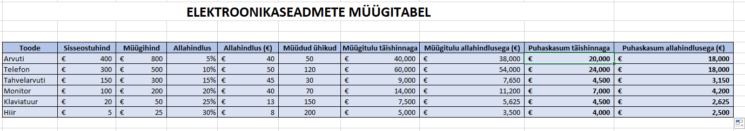

*Vihjed:*

1. Mina kasutasin MÜÜGITULU ALLAHINDLUSEGA tulemuse saamiseks valemit: MÜÜGIHIND – ALLAHINDLUS (€) * MÜÜDUD ÜHIKUD
2. MINA KASUTASIN PUHASKASUM ALLAHINDLUSEGA tulemuse saamiseks valemit ((MÜÜGIHIND – SISSEOSTUHIND – ALLAHINDLUS €) * MÜÜDUD ÜHIKUD

Punkt 2 valem näeb välja selline:



*Vajame topeltsulge, sest kõigepealt peab excel H8 arvust lahutama maha G8 arvu, seejärel omakorda maha lahutama J8 ning alles siis sellele liitma K8 arvu.*

**LÕPPTULEMUS:**

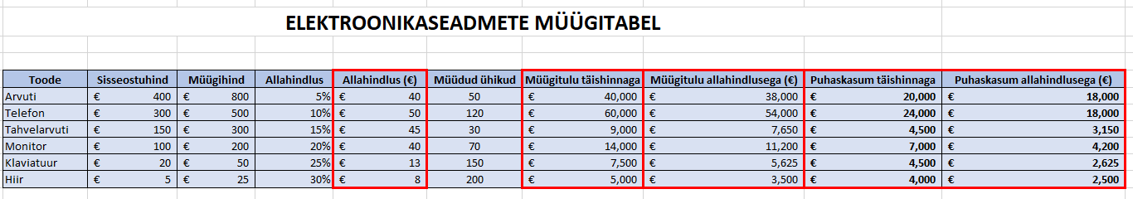

Punasega ääristatud lahtrid genereeritakse automaatselt vastavalt sellele, mis me määrame toote sisseostuhinnaks, müügihinnaks, allahindluse protsendiks ja müüdud ühikute arvuks

**Valemid:**

**Allahindlus E:** MÜÜGIHIND * ALLAHINDLUS %

**Müügitulu täishinnaga:** MÜÜDUD ÜHIKUD * MÜÜGIHIND

**Müügitulu allahindlusega:** ( MÜÜGIHIND – ALLAHINDLUS E ) * MÜÜDUD ÜHIKUD

**Puhaskasum täishinnaga:** ( MÜÜGIHIND – SISSEOSTUHIND ) * MÜÜDUD ÜHIKUD

**Puhaskasum allahindlusega:** ((MÜÜGIHIND – SISSEOSTUHIND ) – ALLAHINDLUS E ) * MÜÜDUD ÜHIKUD